Erfinrichtingsplan Terpweg 11

Plangebied

De locatie is gelegen in het jonge broekontginningenlandschap[1]. Het gebied is ontstaan in het oorspronkelijk natte gebied van Halvinkhuizerveld en Huinerbroek. Karakteristieke eigenschappen van dit landschapstype zijn:

* Rechte wegen
* Smalle lange percelen
* Op korte afstand van de weg gelegen erven
* (Restanten van) elzensingels
* Sloten

Landschappelijke context

In de landschapsvisie (bron: beeldenboek Landschappen en erven) wordt het gebied aangeduid als:

* Mogelijkheid schaalvergroting landbouw binnen te ontwikkelen grofmazig landschappelijk raamwerk, o.a. van beplanting langs belangrijkste wegen en beken.

De visie geeft aan dat in het Huinerbroek gestreefd wordt naar het behouden en versterken van het landschappelijke raamwerk. Bij veranderingen op erven dient men aandacht te besteden aan de samenhang tussen het erf en het landschap. Hiervoor dient streekeigen beplanting gebruikt te worden.

Aan de onderstaande historische kaarten is de ontwikkeling van het landschap goed af te lezen, van een nat en onontgonnen gebied tot het huidige broekontginningenlandschap. De eerste ontginningen werden duidelijk gemarkeerd door elzensingels. Geleidelijk aan heeft er verschraling van deze landschapselementen plaatsgevonden, waardoor de onderlinge samenhang tegenwoordig weinig herkenbaar is en de structuur van het landschap aan het vervlakken is.

De Terpweg heeft een sterke oost-west oriëntatie, hetgeen versterkt wordt door de richting van de percelen en de loop van de beken van oost naar west. De erven zijn op wisselende afstanden aan de Terpweg gelegen, met de beek als zuidelijke grens. Aan de zuidkant van de Terpweg zijn alle erven op enige afstand van de weg gelegen en is de weg vrij van beplanting. Hierdoor vormt de weg onderdeel van de openheid van het broekontginningenlandschap. Deze openheid wordt begrensd door beekbegeleidende beplanting en erfbeplanting.

De richtlijnen bij ontwikkelingen in dit gebied richten zich op de volgende landschapswaarden:

* Behoud van open ruimten
* Accentuering “rechte kamerstructuur” en lijnen in het landschap door elzensingels
* Laanbeplanting langs wegen als structuurdragers van het landschap
* Laanbeplanting langs de inrit
* Herstel en behoud van elzensingels
* Solitaire boom op voorzijde van het erf
* Eventueel een (hoogstam) fruitboomgaard op het erf

Bovenstaande richtlijnen zijn bij het opstellen van de erfinrichtingsschets meegenomen.

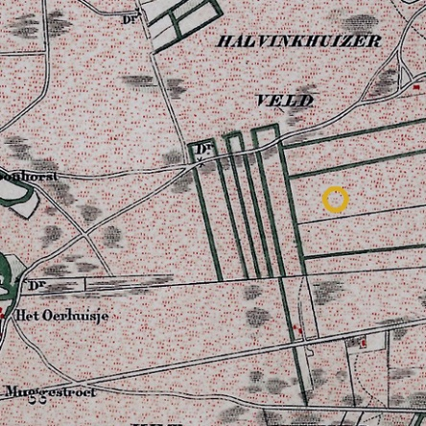 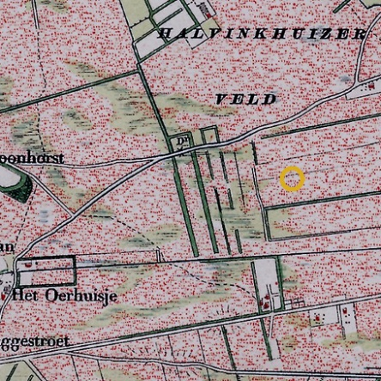 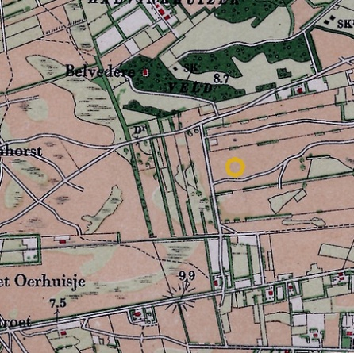

Kaart 1872 Kaart 1892 Kaart 1912

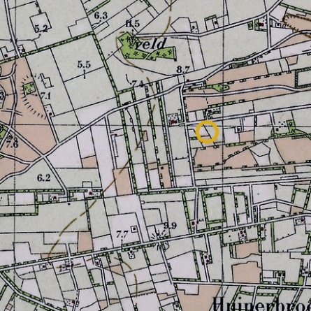 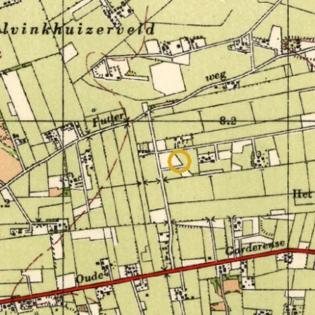 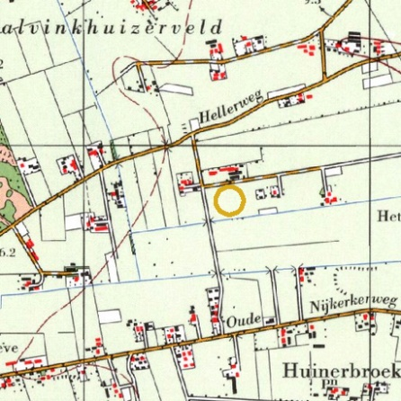

Kaart 1932 Kaart 1952 Kaart 1974

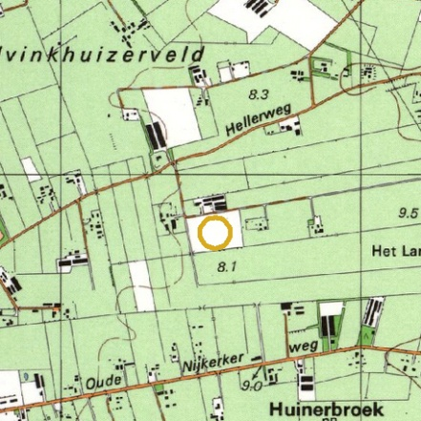 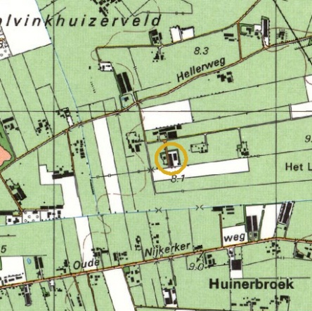 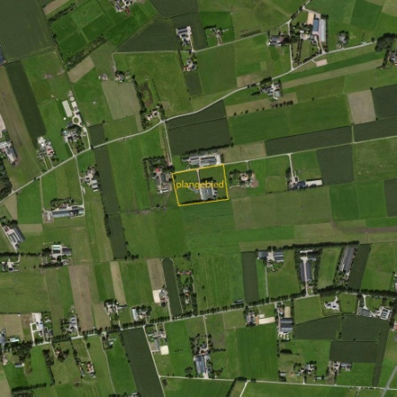

Kaart 1986 Kaart 1995 Luchtfoto huidige situatie

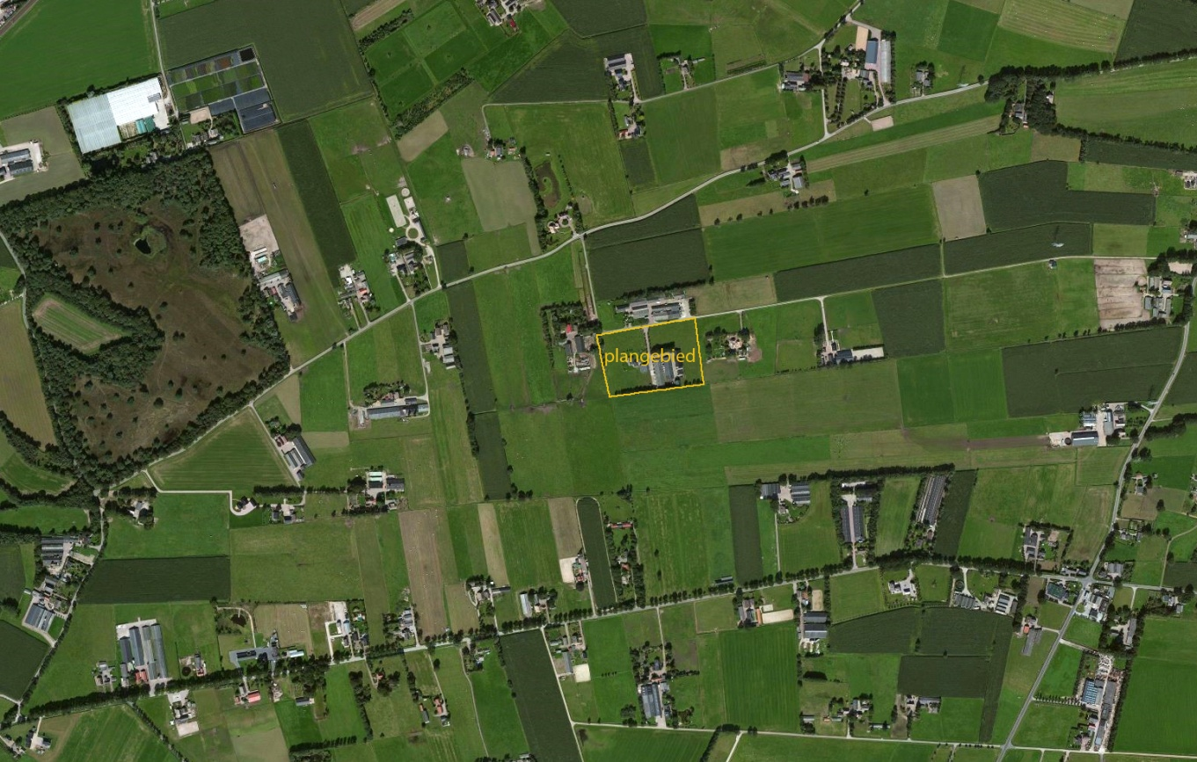

Luchtfoto huidig en omgeving

Landschappelijke en stedenbouwkundige inpassing

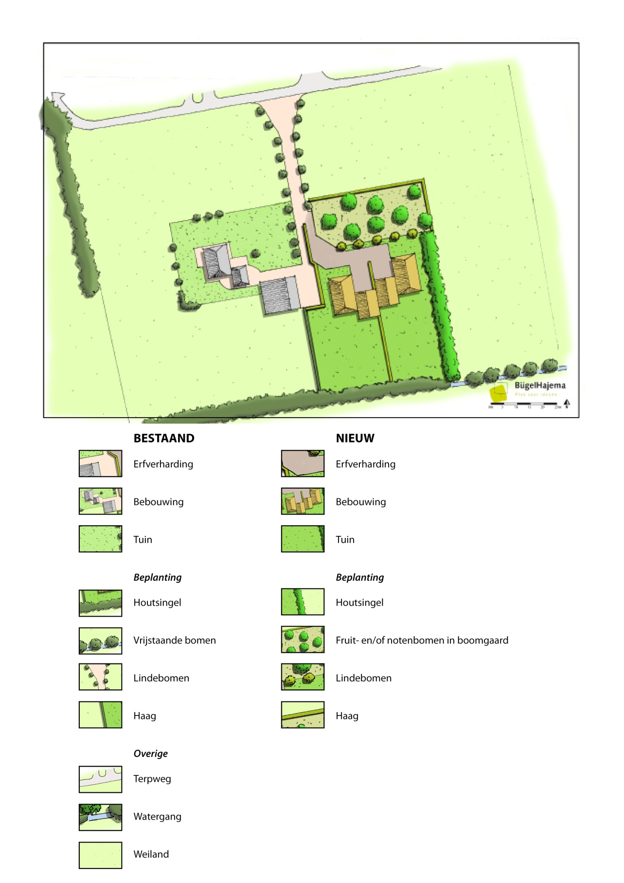

Erfinrichtingsschets Terpweg 11

Aan de Terpweg is sprake van variatie van erven die midden op het perceel gelegen zijn, erven die aan de weg gelegen zijn en erven die dieper op het perceel gelegen zijn en verbonden zijn met een landschapselement (houtsingel).In de huidige situatie aan de Terpweg 11 is het woonerf vrijwel in het midden van het perceel gelegen en omgeven door een weiland. De bedrijfsbebouwing is verder naar achteren gelegen en grenst aan de beekbegeleidende elzensingel.

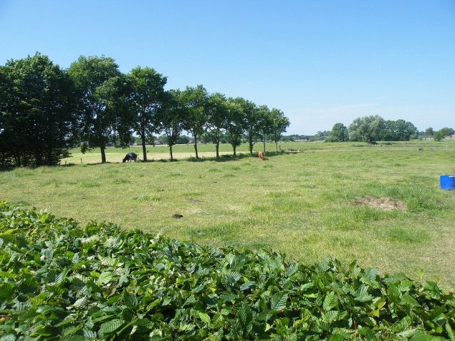 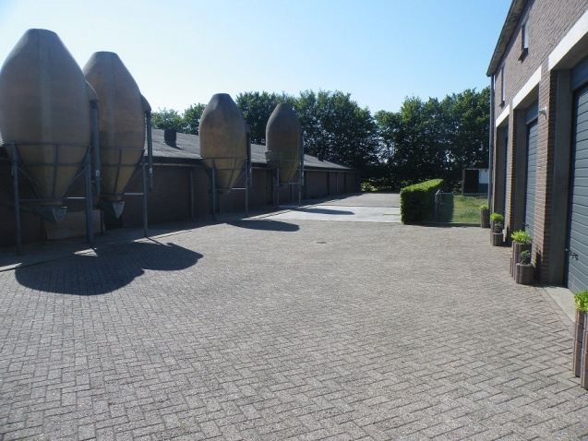

Openheid achter het woonerf Bedrijfsbebouwing grenzend aan de elzensingel

De (kleinschalige) openheid is kenmerkend voor het gebied, afgewisseld met erfbeplanting op erven en (restanten van) houtsingels. Bij het initiatief geldt als uitgangspunt dat de twee nieuwe woonkavels sterker verbonden wordt met het achter het erf gelegen landschapselement (elzensingel). Aan de voorzijde is de openheid waardevol en is het wenselijk dat de kavels zich ‘presenteren’ (zichtbaar zijn).

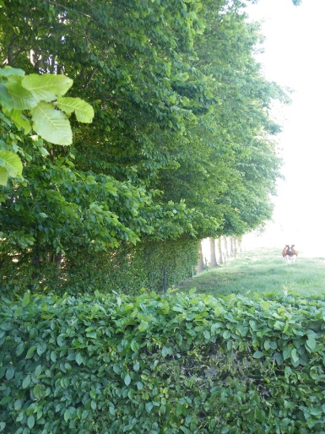 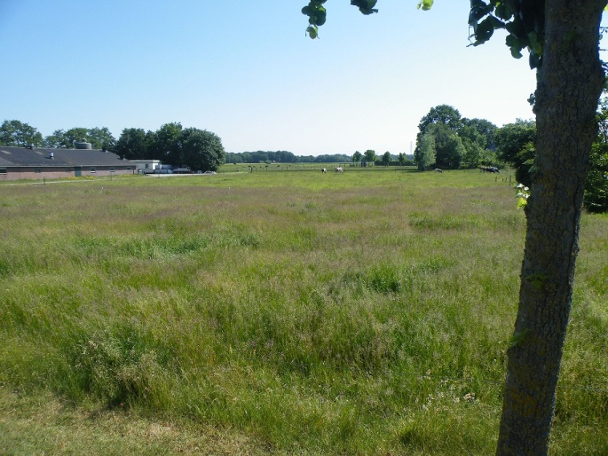

Elzensingel Openheid aan de voorzijde en rondom de Terpweg

**1. Situering bebouwing**

Bij het omvormen van het bedrijfserf naar twee woonkavels is het gewenst dat de bebouwing op afstand van de weg gelegen blijft in verband met het agrarische bedrijf ten noorden van het erf en om de openheid rondom de Terpweg te waarborgen. De bebouwing is geschakeld met kleine onderlinge verspringingen in de voorgevelrooilijnen. Vanwege de gezamenlijke inrit is de bebouwing op de westelijk gelegen kavel (links) iets verder naar achteren geplaatst om ruimte te creëren. Net zoals bij de bebouwing op het huidige woonerf, is het hoofdgebouw aan de voorzijde gelegen en hebben de bijgebouwen een positie achter de hoofdgebouwen.

**2. Vormgeving bebouwing[2]**

De bebouwing heeft bij voorkeur één bouwlaag met kap en nooit meer dan twee bouwlagen. Er komen veel verschillende dakvormen in de omgeving voor. De dakvorm is vrij zolang de vormgeving van de bebouwing enkelvoudig en geometrisch is (geen geschakelde kappen). Er is sprake van een terughoudende detaillering.

**3. Massa bebouwing**

De gevelgeleding wordt gekenmerkt door een evenwichtige, hiërarchische opbouw. De vloeroppervlakte van het hoofdgebouw bedraagt maximaal 150 m2. Het hoofdgebouw heeft een maximale inhoud van 440 m3. Voor de garage geldt een vloeroppervlakte van 80 m2.

**4. Ontsluiting**

De huidige inrit met laanbomen (Linde) blijft gehandhaafd. Ter hoogte van de voortuinen/boomgaard splitst de oprijlaan richting de woonkavels. De scheiding van de kavels vindt plaats door de bestaande beukenhaag door te zetten.

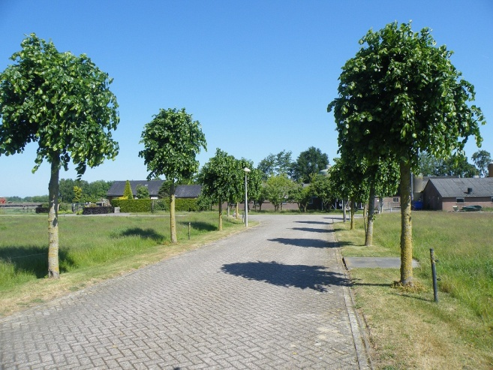 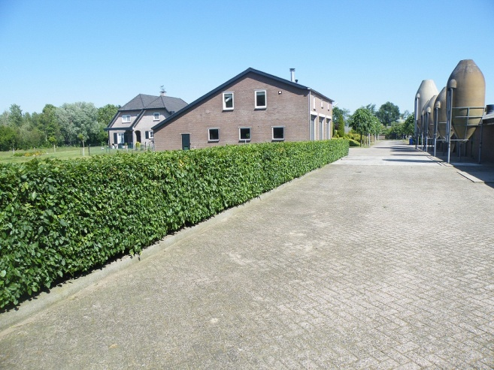

Huidige oprijlaan met lindebomen Beukenhaag als groene afscheiding tussen kavels

**5. Materiaal- en kleurgebruik[3]**

Een rustige uitstraling van materiaal- en kleurgebruik (geen felle kleuren). De hoofdmaterialen zijn natuurlijke materialen: (bak-)steen, pleisterwerk, hout, gegolfde dakpannen, riet en grasdak. De hoofdkleuren zijn gedempte (aard-)kleuren of stucwerk in gebroken wit of grijs. Materiaalgebruik en kleuren van bijgebouwen zijn afgestemd op het hoofdgebouw.

**6. Erfbeplanting**

Ten oosten van de nieuwe bebouwing wordt op de kavelgrens een aaneengesloten houtsingel aangeplant. De houtsingel verbindt het erf met de al aanwezige landschapselementen en garandeert een groene uitstraling van het erf. Aan de voorzijde presenteert het erf zich door het toevoegen van een boomgaard met enkele fruit- en notenbomen. Om het zicht van en naar het erf te behouden is de onderlinge afstand van de bomen 8 tot 15 meter. Aan de voorzijde wordt de boomgaard omsloten door een beukenhaag. Op de overgang van de boomgaard richting de tuin worden lindebomen aangeplant, die zorgen voor een sterkere samenhang met de bestaande woonkavel (en inrit). Tussen de woonkavels wordt een beukenhaag gebruikt als scheidingselement.

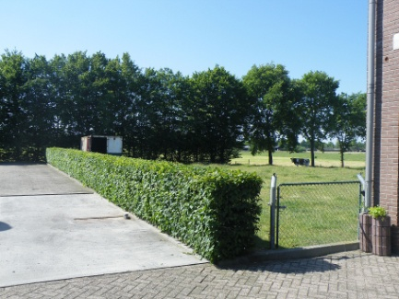 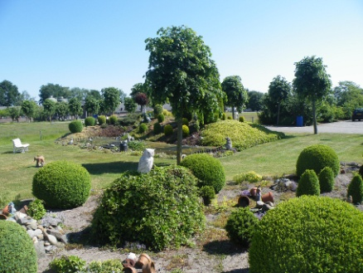

Beukenhaag als groene afscheiding tussen kavels Lindebomen op het voorerf

Samenvatting uitgangspunten

**Situering**

* Bebouwing is op ruime afstand van de Terpweg gelegen.
* Er is sprake van geschakelde bebouwing (twee-aan-een), met kleine onderlinge verspringingen in de voorgevelrooilijn.
* De bijgebouwen zijn achter het hoofdgebouw gesitueerd.

**Vormgeving**

* Het hoofdgebouw bestaat uit één bouwlaag met kap en nooit meer dan twee bouwlagen.
* De vormgeving is enkelvoudig en geometrisch.
* De vormgeving van het dakvlak is vrij, als er maar sprake is van een enkelvoudige en geometrische vormgeving van de bebouwing (geen geschakelde kappen).
* Aan- en uitbouwen worden terughoudend vorm gegeven.
* Er worden ononderbroken, forse kappen toegepast.
* Er is sprake van een terughoudende detaillering.

**Massa**

* Het hoofdgebouw heeft een maximale vloeroppervlakte van 150 m2 en een maximale inhoud van 440 m3.
* Aan- en uitbouwen zijn in de massa ondergeschikt aan het hoofdgebouw.
* De garage heeft een vloeroppervlakte van 80 m2.
* De gevelgeleding wordt gekenmerkt door een evenwichtige, hiërarchische opbouw.

**Ontsluiting**

* Er is sprake van één oprijlaan (huidige situatie), die ter hoogte van de voortuinen/boomgaard splitst in twee richtingen.
* De verharding bestaat uit een klinkerbestrating (aansluitend op de huidige inrit).

**Materiaal- en kleurgebruik**

* De hoofdmaterialen zijn natuurlijke materialen.
* De hoofdkleuren zijn gedempte (aard-)kleuren of stucwerk in gebroken wit of grijs.
* Kleurgebruik en detaillering van aan- en uitbouwen zijn afgestemd op de hoofdmassa.
* Materiaalgebruik en kleuren van bijgebouwen zijn afgestemd op het hoofdgebouw.

**Erfbeplanting (zie ook onderstaande tabel)**

* Ten oosten wordt op de kavelgrens een houtsingel aangeplant van 5 meter breed en een minimale lengte van 50 meter.
* De houtsingel bestaat uit de volgende (inheemse) soorten:

zwarte els, gewone lijsterbes, vogelkers, hazelaar, gewone vlier en Gelderse roos.

* Aan de voorzijde van de woonkavel wordt een boomgaard aangeplant met zes fruitbomen en twee notenbomen.
* Op het voorerf worden vijf vrijstaande lindebomen toegevoegd.
* De boomgaard wordt op de overgang richting het weiland begrensd door een beukenhaag.
* De bestaande beukenhaag op het erf wordt uitgebreid en functioneert als scheiding tussen de woonkavels.

|  |  |  |
| --- | --- | --- |
| **Type erfbeplanting** | **Plantafstand**  **(driehoeksverband)** | **Aantal**  **(stuks)** |
| Houtsingel  Boomvormers:  - Zwarte els (Alnus glutinosa)  - Gewone lijsterbes (Sorbus aucuparia)  - Vogelkers (Prunus padus)  Struikvormers:  - Hazelaar (Corylus avellana) - 35%  - Gewone vlier (Sambucus nigra) - 40%  - Gelderse roos (Viburnum opulus) - 25% | 10 -15 meter  20 meter  10 meter  1,50 meter  1 meter  1 meter | 6 stuks  3 stuks  4 stuks  25 stuks  39 stuks  22 stuks |
| Boomgaard  Fruitbomen, mix van/keuze uit:  - Wilde peer (Pyrus communis subsp. pyraster)  - Vruchtperen (Pyrus communis)  - Wilde appel (Malus sylvestris)  - Hand- of moesappels (Malus domestica)  - Kerspruim (Prunus cerasifera ‘Nigra’)  Notenbomen:  - Okkernoot (Juglans regia) | 8 - 15 meter  8 - 15 meter | 6 stuks  2 stuks |
| Erfbomen  Winterlinde (Tilia cordata) | 7 - 8 meter | 5 stuks |
| Hagen  Beukenhaag (Fagus sylvatica)  (scheiding woonkavels &  voorzijde boomgaard) | 0,50 - 2 meter | +/- 100 stuks  (lengte = 100 meter/  plantafstand = 1 meter) |

1. bron: beeldenboek Landschappen & Erven, gemeente Ermelo & Putten (Nieuwland Advies, 2011).
2. bron: Welstandsnota gemeente Putten, 2009.
3. bron: Welstandsnota gemeente Putten, 2009.